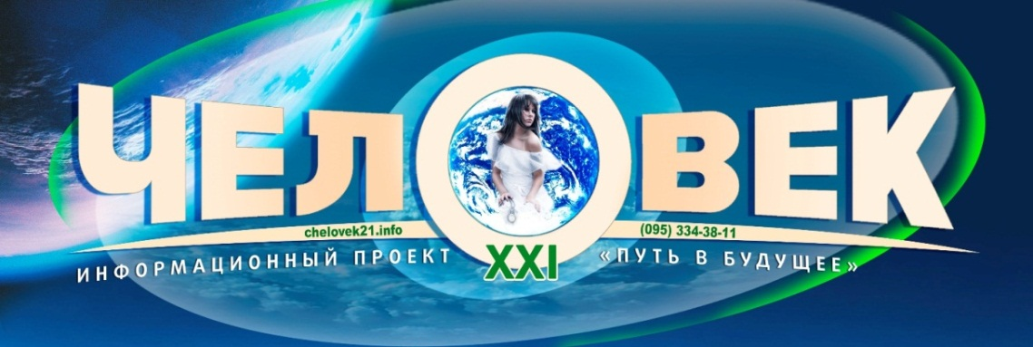
Всеукраинское издание «Человек ХХІ» («Человек 21 века»)
– актуальный информационный проект, действующий на острие эволюции, раздвигая горизонты знаний и открывая перспективы будущего.
Цель издания – создание условий для развития личности и общества на основе лучших эволюционных идей, концепций, стратегий и технологий, ускоряющих прогресс и способствующих формированию гармоничного человека.
Газета ХХІ века включает широкий спектр актуальной информации, а ее авторы и партнеры – ученые, деятели культуры, экологи, целители, исследователи разных сфер знания, лидеры прогресса – помогают человеку активно включиться в эволюционное движение, интегрироваться в наиболее важные проекты и быть на переднем крае развития современной цивилизации.
Всеукраинское издание «Человек ХХІ» - источник глубокой и ценной информации с позитивной тематикой и энергией Нового времени - Живая Газета.
Газета как произведение искусства.
Большинство статей и гармоничный дизайн имеют эксклюзивный характер с духовным наполнением и дают человеку позитивный информационный, энергетический, гуманистический импульс.
В настоящий момент на базе газеты и при ее информационной поддержке реализуется эволюционный проект «Дорога в будущее» и формируется сообщество «Человек 3 тысячелетия», в рамках которого организовываются клубные встречи с лидерами эволюции, специалистами актуальных сфер, готовыми поделиться с окружающими своими знаниями.
В рамках клубного сообщество «Человек 3 тысячелетия» проходят обучающие и развивающие тренинги, мастер-классы, семинары, реализуются экологические, благотворительные, социальные проекты и Стартапы, идет развитие общественной организации.
Издание «Человек 21 века» приглашает в увлекательное путешествие и готово стать Вашим информационным партнером. Вы можете стать автором и героем публикаций с высоким уровнем дизайна, которые повысят ваш имиджевый статус, а также заказать издание ваших книг.
Мы создаем условия и пространство для роста, развития, эволюции в ЧЕЛОВЕКА 3-го тысячелетия – СЧАСТЛИВОГО, ЗДОРОВОГО, БОГАТОГО, РЕАЛИЗОВАННОГО!
Газета и Сообщество как инструмент коммуникации и объединения людей в успешное и реализованное окружение на основе интеграции, взаимопомощи и поддержки, выявления общих ценностей, повышения осознанности и целостности, мобилизации ресурсов, дает возможность каждому человеку стать счастливее, богаче, здоровее, успешнее и реализованнее во всех сферах жизни.
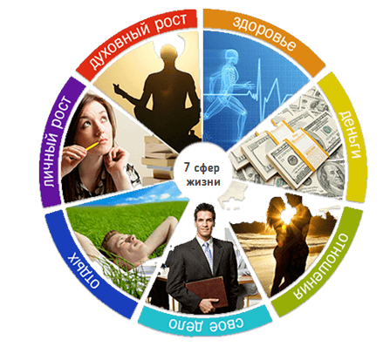
Всеукраинское издание «Человек ХХІ» и сообщество «Человек 3 тысячелетия» являются благотворительными проектами и развиваются при поддержке команды единомышленников и благодаря помощи меценатов.
«Человек 21 века» - это жизненное пространство для гармоничной эволюции и построения счастливого, здорового, успешного и реализованного сообщества. С помощью объединения единомышленников, союзников, партнеров на основе лучших эволюционных идей, концепций, проектов и оказания им всесторонней поддержки идет кристаллизация наиболее перспективного опыта, которая дает шанс проложить реальную дорогу в будущее и реализовать модель построения счастливого и гармоничного общества.
Человек 3 тысячелетия – это ты, Друг, а счастливое будущее
– это Твое будущее!
Все, кто заинтересован в реализации актуального проекта, могут связаться с организаторами через контактные адреса:
Сайт: www.chelovek21.info, http://justus.com.ua/ Email: chelovek.dp@i.ua
Соцсети: www.facebook.com/chelovek21, https://vk.com/chelovekxxiveka.
Наши контактные телефоны: 056-372-12-98, 068-064-57-80.
Редактор газеты «Человек XXI» - Анатолий Коротченко
Организация и продвижение Актуальных Проектов - Сергей Гридин
(телефон 066-790-85-05, viber 0951733898, скайп s0667908505.)
Адрес: г. Днепропетровск, ул. Баррикадная, 11а (7/8)

